Інструкційно – технологічна карта: «Підготовка деталей крою спідниці до пошиття»
№  з/п | Назва неподільної операції | Вид робіт | Технологічна послідовність виконання операцій | Зображення операції
1. | Перенесення конструктивних ліній | Р | Лінії переносять методом переколювання за допомогою кравецьких булавок або копіювальними стібками довжиною 0,7 см, які потім акуратно розрізають.  Булавками обережно скріпляти деталі точно по лініях.  Милом або крейдою під лінійку з’єднати перенесені знаки на симетричних деталях. | 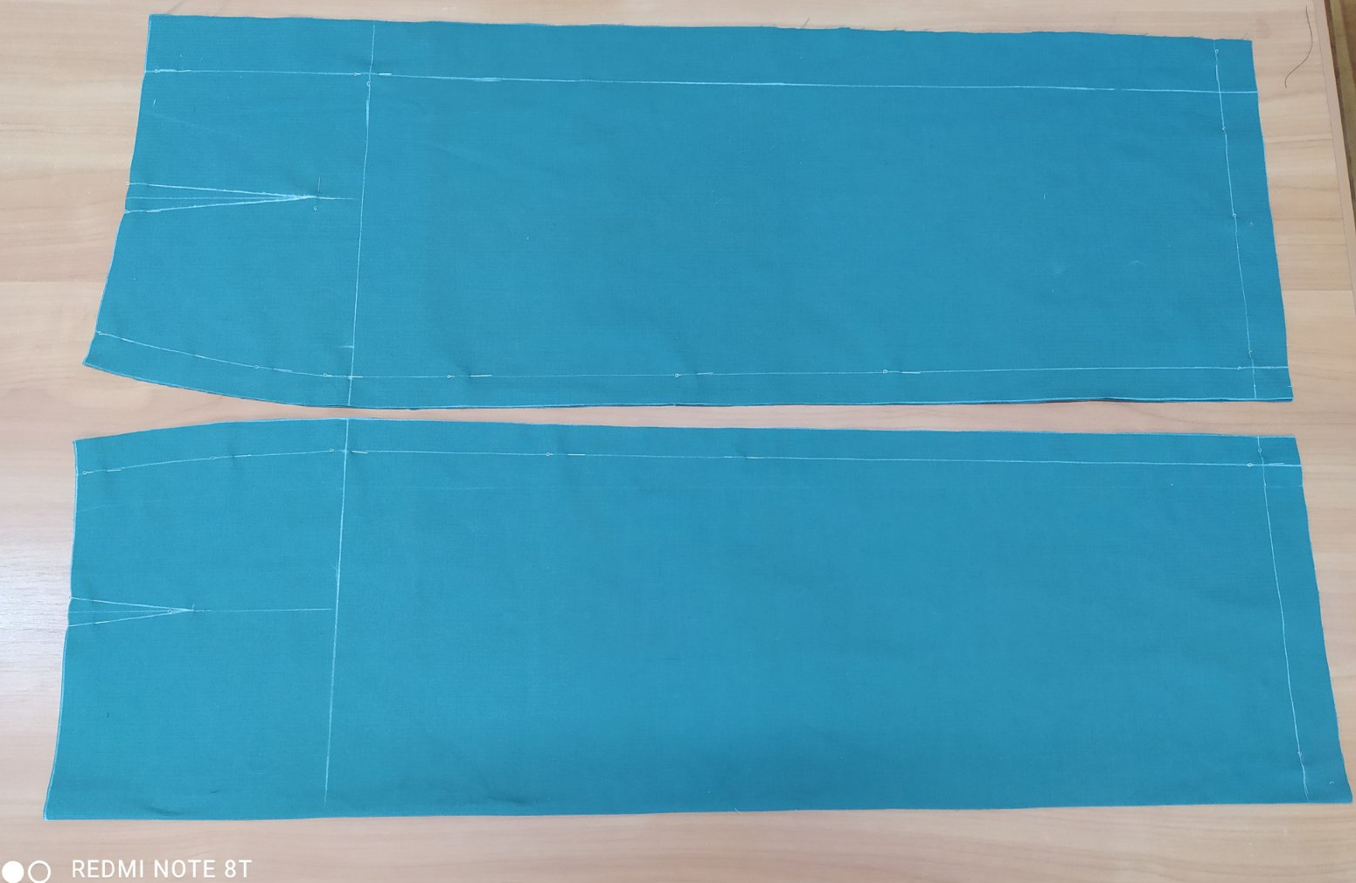  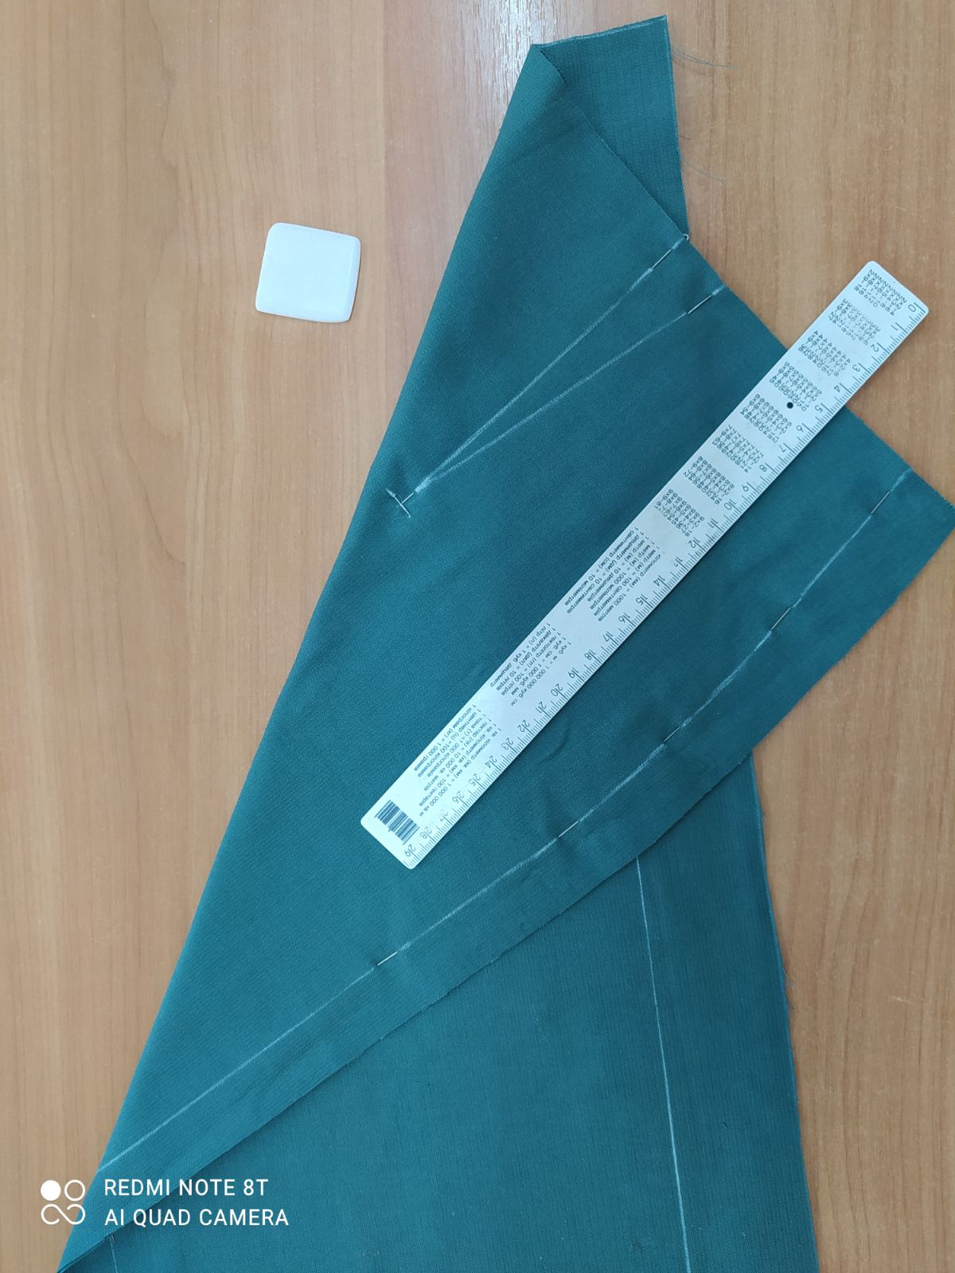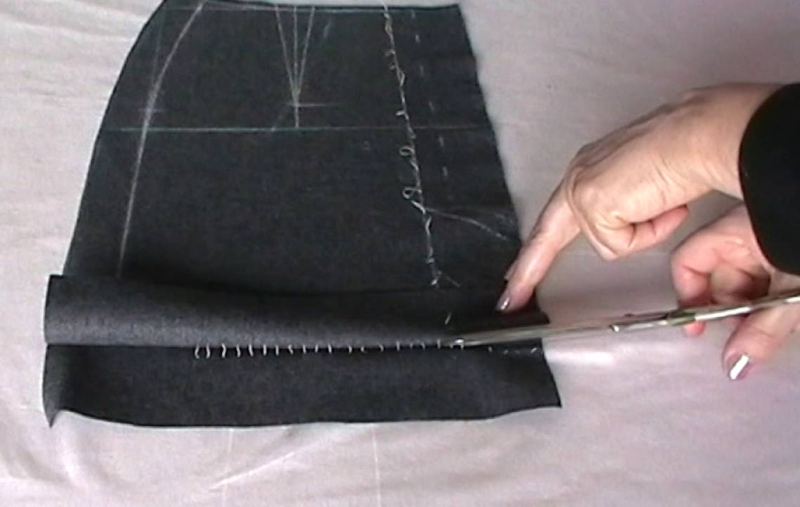
2. | Намітити контрольні знаки, лінії | Р | На передньому полотнищі спідниці прокласти середину переднього полотнища прокладними стібками довжиною 1,5 – 2,0 см.  Прокласти прокладні стібки по лінії низу виробу. Ширина припуску на підгин 3 см. | - 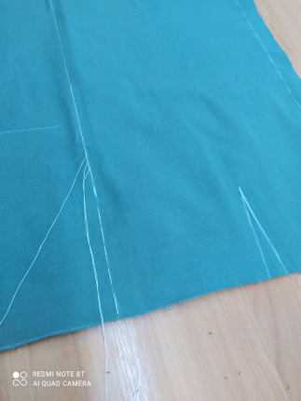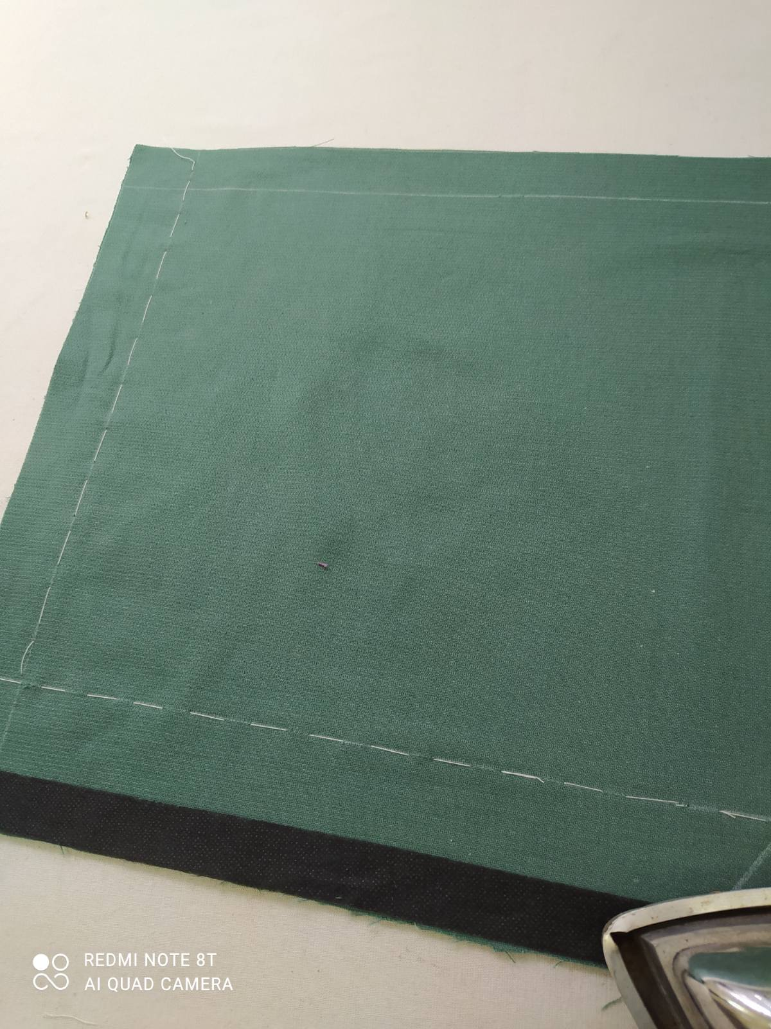
3. | Зметати середній шов заднього полотнища | Р | Частини заднього полотнища складають лицьовими боками всередину, урівнюючи зрізи. Зметують середній шов спідниці прямими зметувальними стібками довжиною 0,7 -1,0 см.  Так як застібка спідниці розташовується у середньому шві спідниці, то по лініях, що визначають місце розташування застібки прокладають прокладні стібки довжиною 1-1,5 см. | 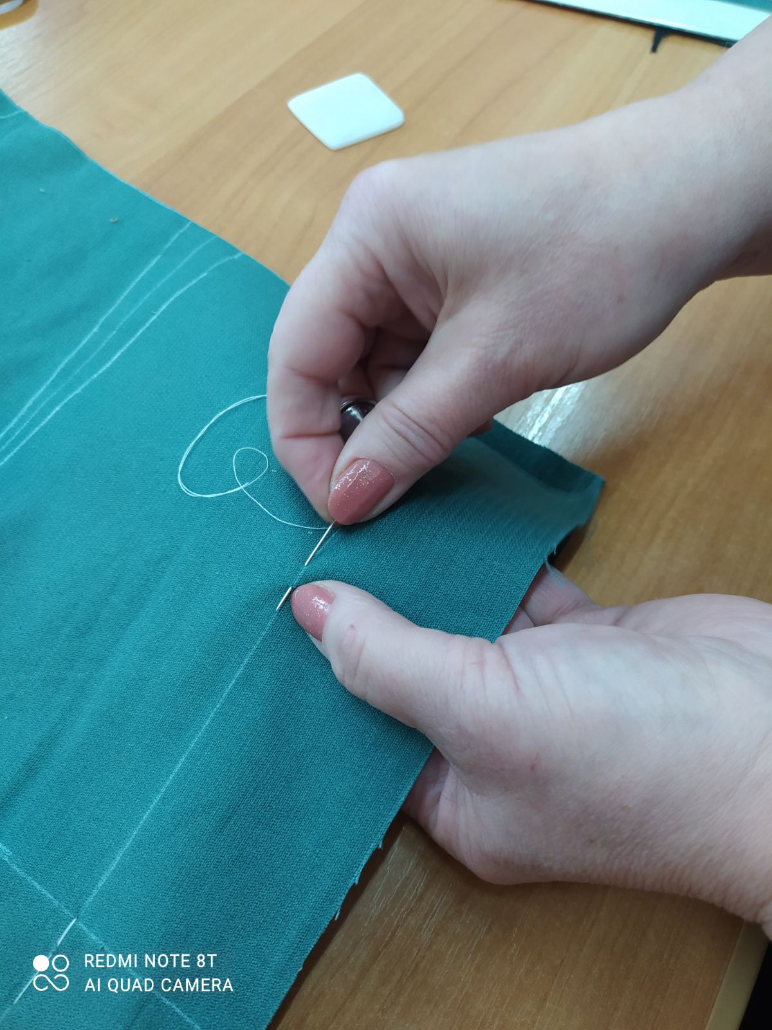
4. | Зметати виточки | Р | Виточки зметують на передньому і задньому полотнищах спідниці прямими зметувальними стібками довжиною 0,7-1,0 см від гострого кінця виточки до верхнього зрізу спідниці.  Перевірити симетричність зметування виточок( глибина і довжина) на передньому і відповідно задньому полотнищах спідниці. | 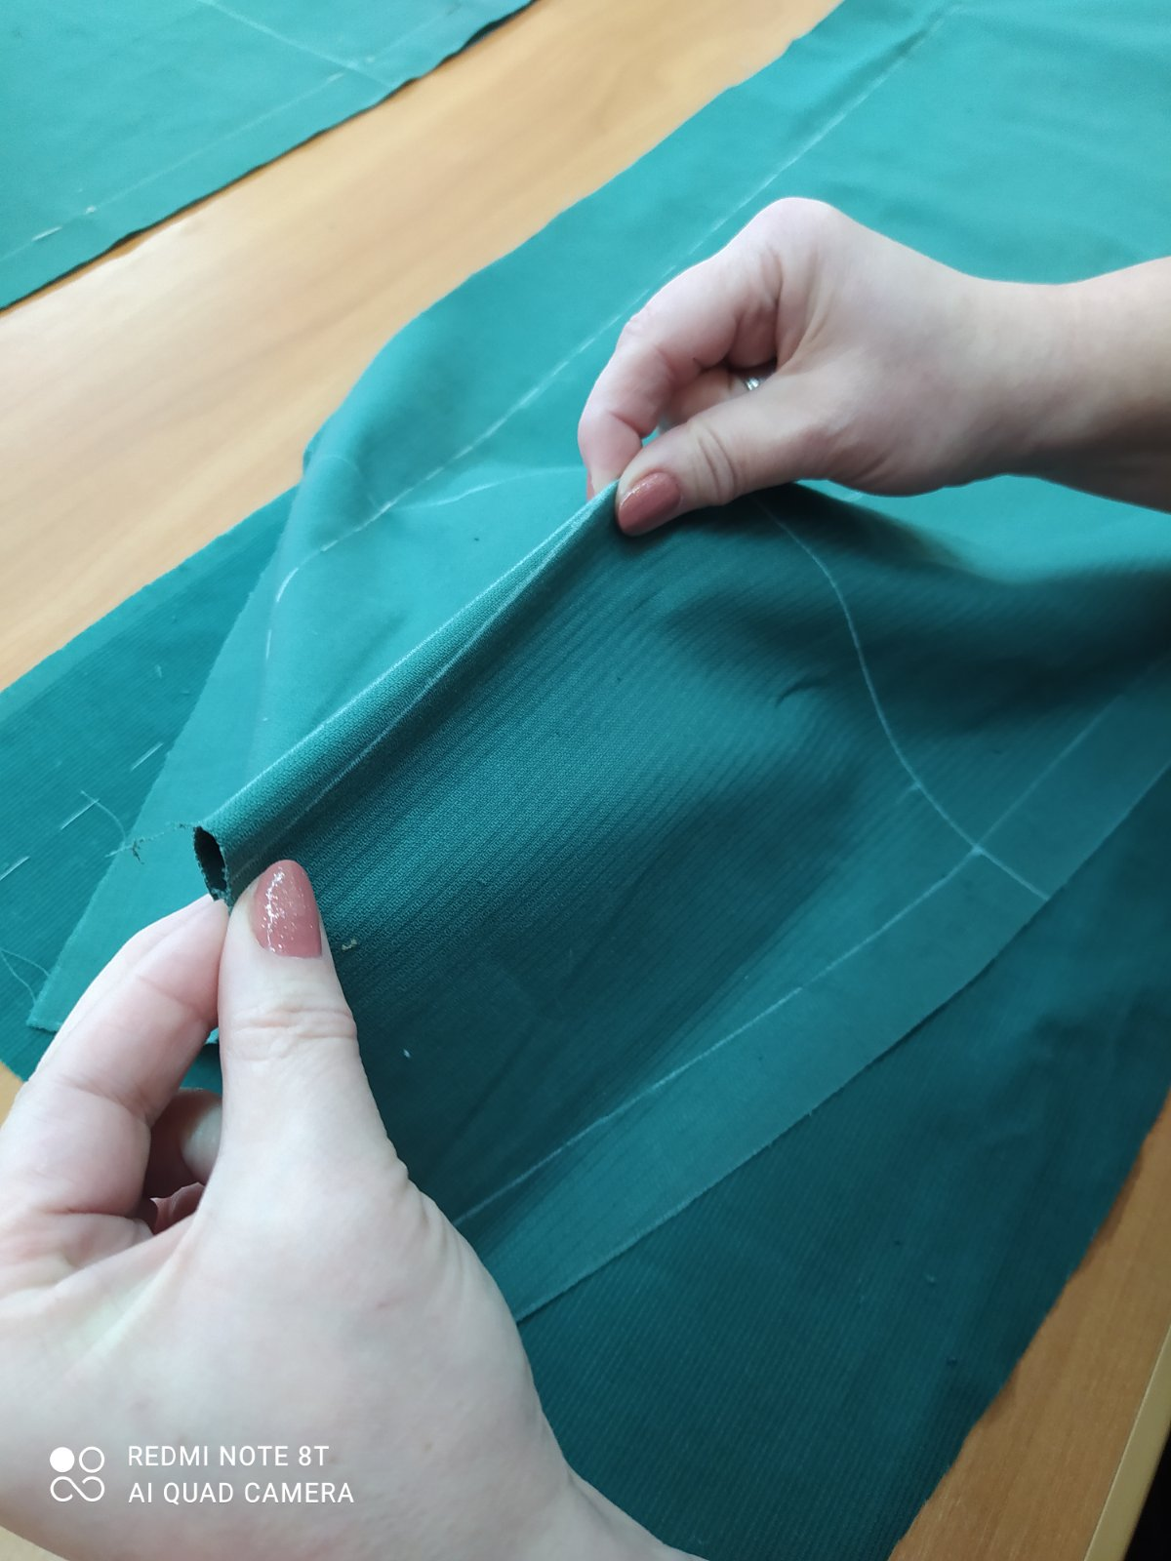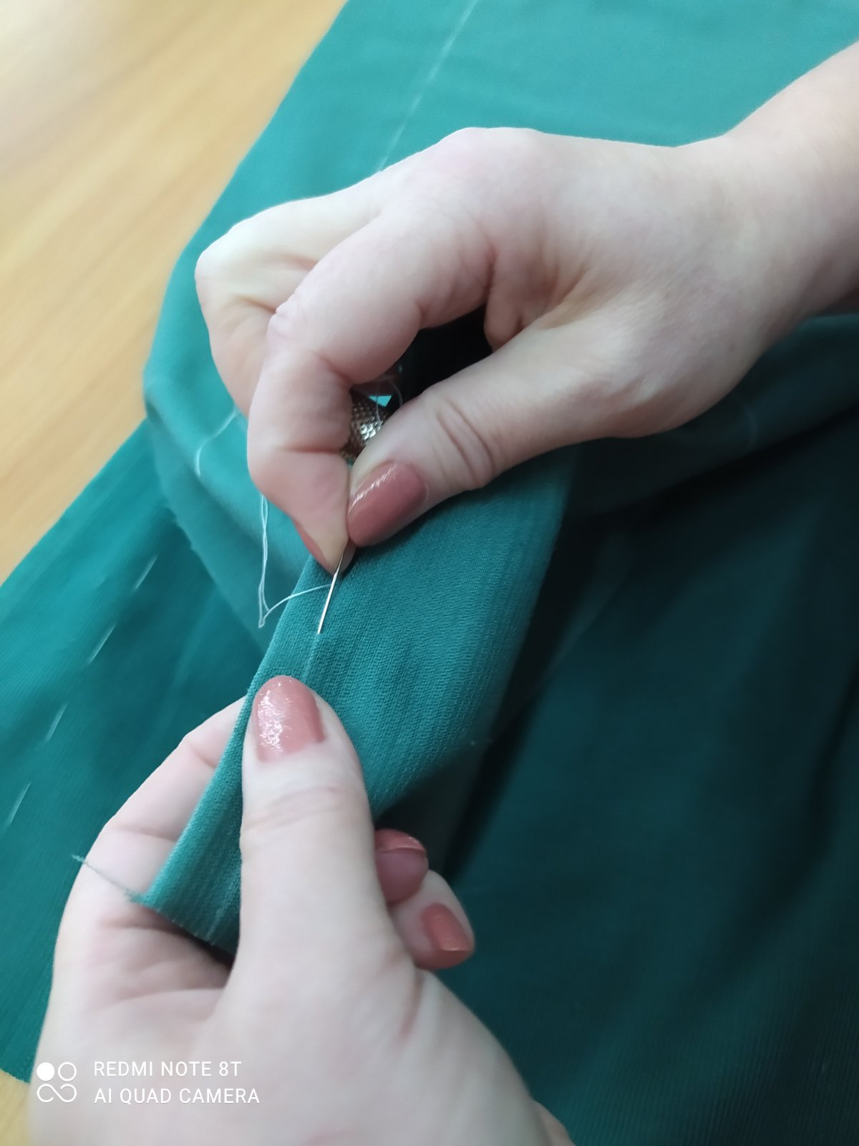
5. | Дублювання припусків шлиці | П | Ліва частина заднього полотнища спідниці розташовується зрізом до працівника. Клейовий пружок прокладають по припуску на обробку шлиці біля зрізу по всій довжині шлиці + 1 см. | 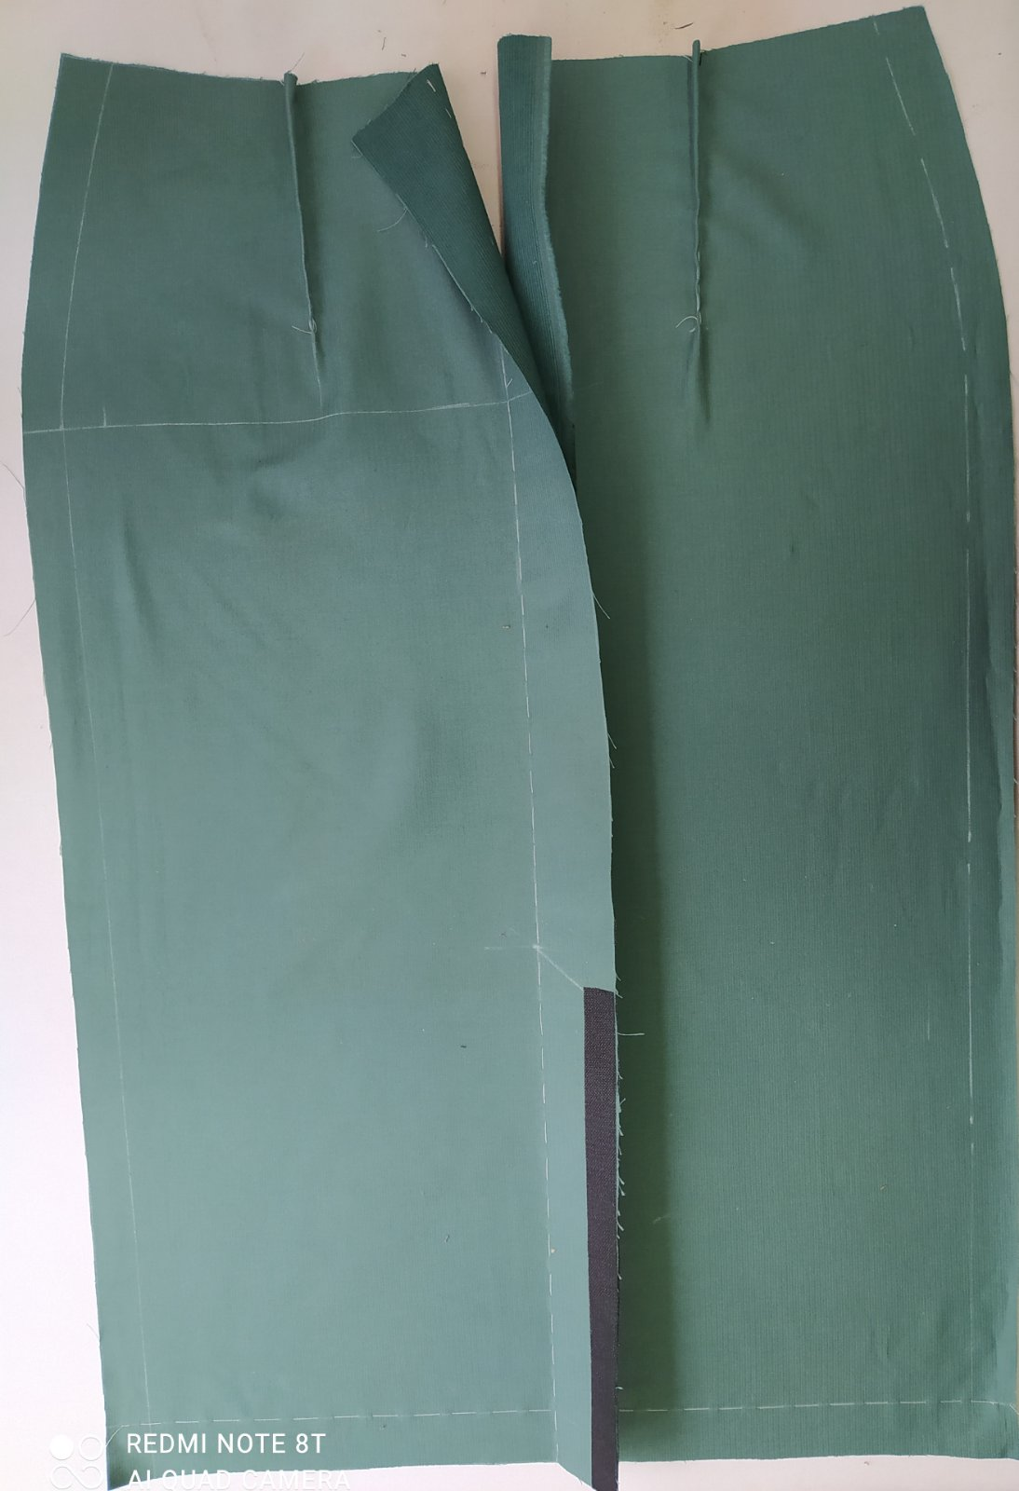
5. | Дублювання припусків шлиці | П | На правій частині заднього полотнища припуск на обробку шлиці дублюють повністю по ширині(5-6см), по довжині - довжина шлиці + 1 см.  Також на правій частині заднього полотнища спідниці прокладають клейовий пружок встик до лінії, що визначає місце розташування застібки | 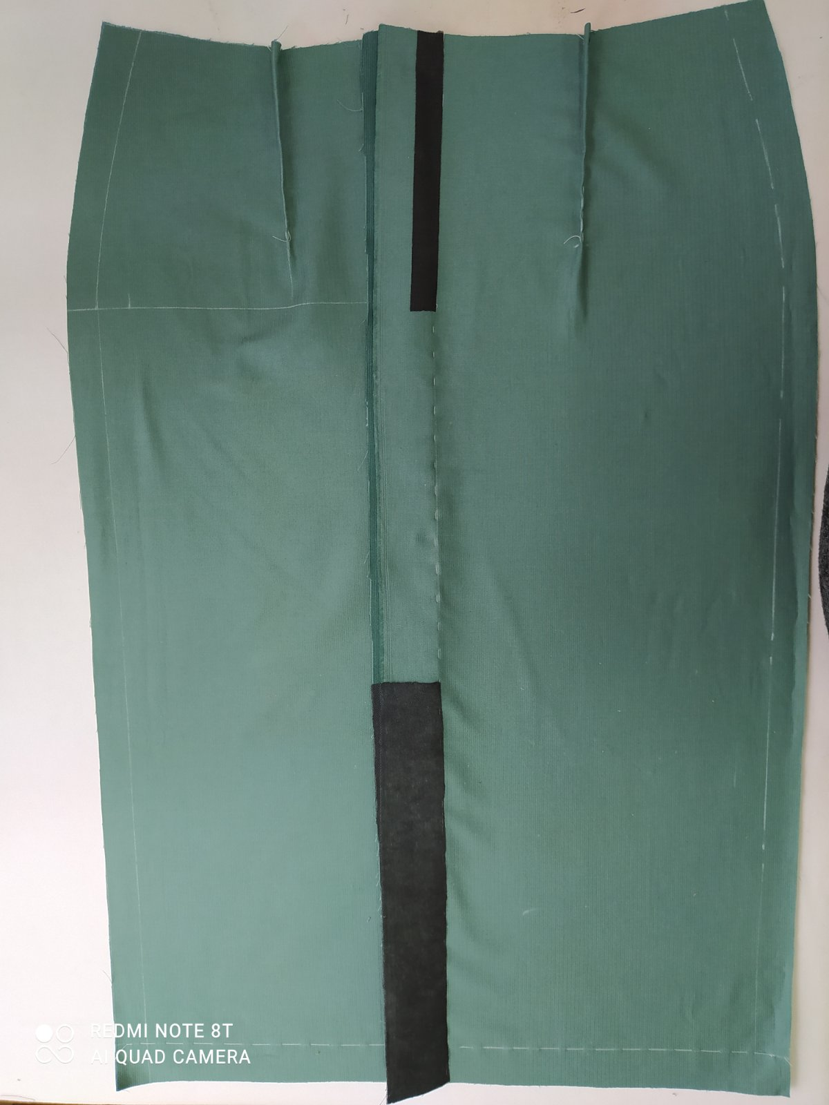
6. | Зметати бічні шви | Р | Полотнища складають лицьовими боками всередину, суміщаючи зрізи і лінії, що визначають бічний шов. Ширина припусків на бічні шви 2 см.  Зметують бічні шви з боку заднього полотнища. | 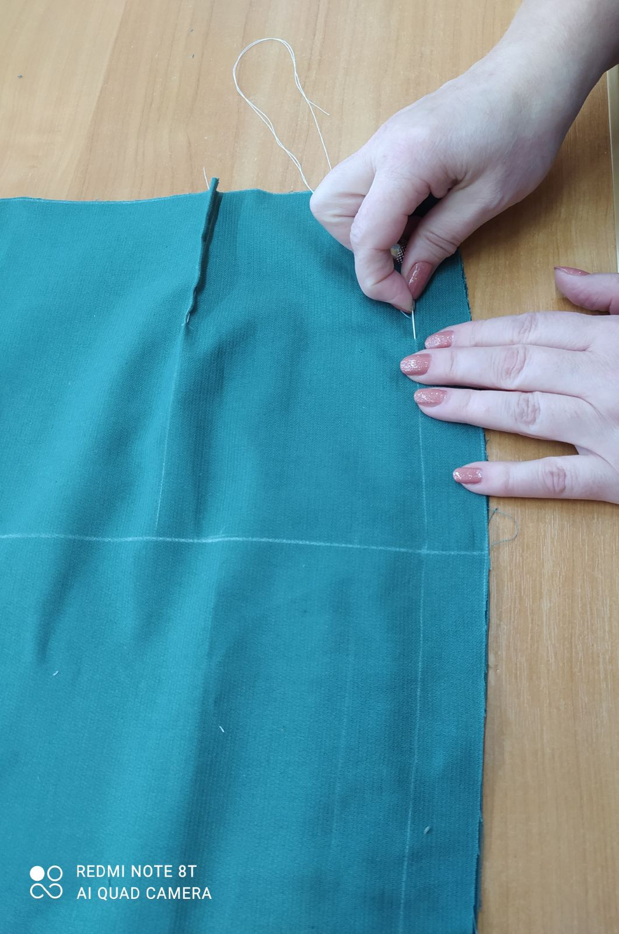
7. | Перевірити якість підготовки спідниці до пошиття | Р | Ще раз перевіряють симетричність зметування виточок, ширину припуску на обробку шлиці, ширину бічних швів, якість дублювання припусків шлиці і застібки. Перевіряють якість виконання зметувальних, прокладних строчок, закріпок. | 